中国舞教师班具体事项通知
各位教师班学员:
诚挚欢迎您来参加中国舞蹈考级教师班学习！ 本班是为解决一线舞蹈培训机构中国舞教学需要而设，用的是中国舞蹈考级教材第四版教材、也是金牌教师授课，内容和以前的中国舞师资班完全一致，可以带学生培训、也可以在上海市和江苏省（苏州、宿迁、连云港除外）带学生考级，但证书是由我司诞星盖章的，通用性上和以往的中国舞师资班有所不同。所以若教学有需要，建议参加；若不着急，建议再等等。
欢迎关注“诞星舞蹈”微信公众号，有师资培训、学生考级、大型活动等资讯会第一时间推送！微信扫一扫下图二维码即可关注。
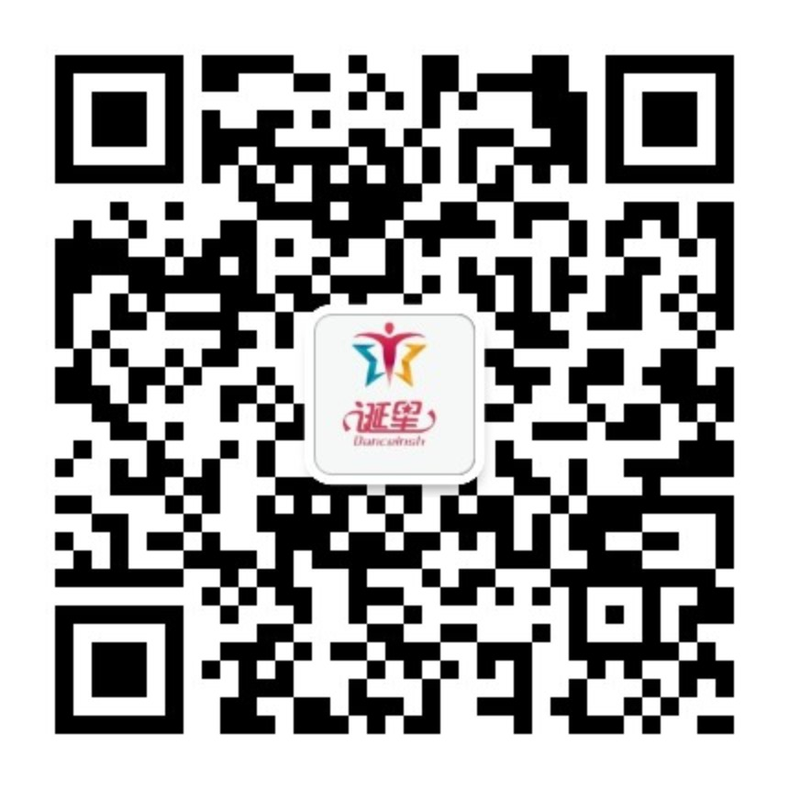
现将中国舞所有教师班具体事项通知如下，务请仔细阅读、切实执行：
所有中国舞教师班所需携带资料：1、身份证复印件1份，请于上课第一天带来。2、纸质版2寸蓝底免冠彩色证件照1张。3、电子版《中国舞教师班报名登记表》。表格请到诞星舞蹈教学网站www.danceinsh.org“资料下载”栏（第24页）下载文件《中国舞教师班报名登记表和填写注意事项》。将《报名登记表》复制到U盘，并在U盘上贴上写有您姓名和所报舞种级别的标签，请于上课第一天带来。
为保证师资班教学质量，每个教师班的人数上限为35人，为确定具体参训人数、合理开展教务安排，我部采取了提前交费的办法。所开班次均按照预报名单缴费次序报满截止，若您确定参加学习请及时缴费锁定名额，以防现场缴费无多余名额，谢谢您的理解、信任和支持！
因疫情防控尚处于重点阶段，请在确认个人身体健康和14天内：无中高风险地区旅行史、无确诊或疑是病例接触史，才能参加师资培训；为了所有参训学员的健康和安全考虑，培训期间请勿往人员密集的公共场所活动，戴口罩、勤洗手，做好个人疫情防护。报到后我司将每天检查随申码和测体温，请予理解配合。
一、中国舞1-3级（第四版）教师班
报到时间：第一天8:00开始报到，9:00开始上课。
上课时间：2022年1月20日至1月24日，每天9:00-12:00,13:00-16:00。
考试时间：最后一天下午考试，16:00左右结束。
培训课时：27课时（缺课不可超过4课时，否则将无法参加考试。但可一年内免费补考，将所缺课时补上后，参加考试合格即颁发证书。）
培训学费：800元。
培训证书：考试合格颁发由上海考级承办单位“上海诞星舞蹈文化发展有限公司”盖章的证书。取得证书以后可以使用受训教材开展学生培训、在恢复开放全国统一的中国舞师资班以前可以带相应级别的学生参加由我司诞星承办的在上海市和江苏省（苏州、宿迁、连云港除外）的中国舞蹈考级（此地域范围之外的老师请暂勿参加，因为此地域范围之外的承办单位不一定会认可这个证书；若有急需一定要参加请先和当地的学生考级承办单位确认承认这个证书后再参加，我司诞星舞蹈从2006年起承办考级，在业界有良好信誉，了解的单位一般会给予信任的）。此证书无注册无公示，恢复全国统一的中国舞师资培训后无法换证，若想取得全国统一的中国舞师资证书，需要重新参加培训和考试。但后续在恢复开办全国统一的中国舞师资班以后，持此证的老师参加师资培训，凭此证书可抵扣800元培训费用，其他方面按照全国统一的中国舞师资班要求进行。（按规定两个月工作日之内颁发，具体以发放时间为准，期间请勿催问，谢谢！）
（请一定记得带好纸和笔，课堂上需要笔记的）
服装道具：男女教师服装舞鞋自备，款式不限。上课和考试期间统一着白色上衣、黑色裤子和肉粉色舞鞋。
授课地址：上海市嘉定区金沙江西路1051号万达广场四楼4013-4014莲舞蹈少儿艺术中心（万达广场江桥店）
推荐酒店：锦江之星品尚（上海虹桥机场店）,酒店地址：上海市嘉定区华江路1028号，预订电话：021-59112666，或者手机下载锦江酒店APP可以网上预订。全季酒店（上海江桥万达广场店），酒店地址：上海市嘉定区鹤望路733弄2号楼，预订电话：021-60298666，或者手机下载华住会APP可以网上预订。汉庭优佳酒店（上海江桥万达店），酒店地址：上海市嘉定区金运路690号，预订电话：021-60767111，或者手机下载华住会APP可以网上预订。因为上海房间相对紧张，需要住宿的老师请自己最快预订。需要拼住的老师第一天上课互相认识后再互相拼住。住宿当天18:00前未能到达酒店的，要提前和酒店电话确认保留房间，以防预订好的房间被取消。
交通路线：
虹桥机场和虹桥火车站距离上课地和推荐住宿地最近，上海火车西站次之，上海火车站和上海北广场汽车长途客运总站距离上课地和推荐住宿地比浦东机场更近。
1、虹桥机场和虹桥火车站：乘坐公交941路到七莘路润虹路站转公交196路到金沙江西路华江路站下。步行约600米即可到达。打出租车到上课地和推荐住宿地也较近，估计费用在18-25元左右。
2、上海火车西站：乘坐地铁15号线到大渡河路站转地铁13号线到金运路站下2号口出。步行约800米即可到达。打出租车到上课地和推荐住宿地也较近，估计费用在30-35元左右。
3、上海火车站和上海北广场汽车长途客运总站：乘坐地铁1号线到汉中路站转地铁13号线到金运路站下2号口出。步行约800米即可到达。
4、浦东机场：乘坐地铁2号线到南京西路站转地铁13号线到金运路站下2号口出。步行约800米即可到达。
5、其他交通路线请使用高德地图手机App查询。
6、如无随身行李，可在地铁站口使用共享单车到授课地点。
二、中国舞7-8级（第四版）教师班
报到时间：第一天8:00开始报到，9:00开始上课。
上课时间：2022年1月20日至1月24日，每天9:00-12:00,13:00-16:00。
考试时间：最后一天下午考试，16:00左右结束。
培训课时：27课时（缺课不可超过4课时，否则将无法参加考试。但可一年内免费补考，将所缺课时补上后，参加考试合格即颁发证书。）
培训学费：800元。
培训证书：考试合格颁发由上海考级承办单位“上海诞星舞蹈文化发展有限公司”盖章的证书。取得证书以后可以使用受训教材开展学生培训、在恢复开放全国统一的中国舞师资班以前可以带相应级别的学生参加由我司诞星承办的在上海市和江苏省（苏州、宿迁、连云港除外）的中国舞蹈考级（此地域范围之外的老师请暂勿参加，因为此地域范围之外的承办单位不一定会认可这个证书；若有急需一定要参加请先和当地的学生考级承办单位确认承认这个证书后再参加，我司诞星舞蹈从2006年起承办考级，在业界有良好信誉，了解的单位一般会给予信任的）。此证书无注册无公示，恢复全国统一的中国舞师资培训后无法换证，若想取得全国统一的中国舞师资证书，需要重新参加培训和考试。但后续在恢复开办全国统一的中国舞师资班以后，持此证的老师参加师资培训，凭此证书可抵扣800元培训费用，其他方面按照全国统一的中国舞师资班要求进行。（按规定两个月工作日之内颁发，具体以发放时间为准，期间请勿催问，谢谢！）
（请一定记得带好纸和笔，课堂上需要笔记的）
服装要求：男女教师服装舞鞋自备，款式不限。上课和考试期间统一着白色上衣、黑色裤子和肉粉色舞鞋。请带上1块手绢花（花鼓灯用）和1把扇子（8寸，玫红色，右手扇）。
授课地址：上海市嘉定区金沙江西路1051号万达广场四楼4013-4014莲舞蹈少儿艺术中心（万达广场江桥店）
推荐酒店：锦江之星品尚（上海虹桥机场店）,酒店地址：上海市嘉定区华江路1028号，预订电话：021-59112666，或者手机下载锦江酒店APP可以网上预订。全季酒店（上海江桥万达广场店），酒店地址：上海市嘉定区鹤望路733弄2号楼，预订电话：021-60298666，或者手机下载华住会APP可以网上预订。汉庭优佳酒店（上海江桥万达店），酒店地址：上海市嘉定区金运路690号，预订电话：021-60767111，或者手机下载华住会APP可以网上预订。因为上海房间相对紧张，需要住宿的老师请自己最快预订。需要拼住的老师第一天上课互相认识后再互相拼住。住宿当天18:00前未能到达酒店的，要提前和酒店电话确认保留房间，以防预订好的房间被取消。
交通路线：
虹桥机场和虹桥火车站距离上课地和推荐住宿地最近，上海火车西站次之，上海火车站和上海北广场汽车长途客运总站距离上课地和推荐住宿地比浦东机场更近。
1、虹桥机场和虹桥火车站：乘坐公交941路到七莘路润虹路站转公交196路到金沙江西路华江路站下。步行约600米即可到达。打出租车到上课地和推荐住宿地也较近，估计费用在18-25元左右。
2、上海火车西站：乘坐地铁15号线到大渡河路站转地铁13号线到金运路站下2号口出。步行约800米即可到达。打出租车到上课地和推荐住宿地也较近，估计费用在30-35元左右。
3、上海火车站和上海北广场汽车长途客运总站：乘坐地铁1号线到汉中路站转地铁13号线到金运路站下2号口出。步行约800米即可到达。
4、浦东机场：乘坐地铁2号线到南京西路站转地铁13号线到金运路站下2号口出。步行约800米即可到达。
5、其他交通路线请使用高德地图手机App查询。
6、如无随身行李，可在地铁站口使用共享单车到授课地点。

预祝学习愉快！考试顺利！

